Технологическая карта урока английского языка в 4 классе
Учитель: Чернышова Т.В.
Предмет: Английский язык
Раздел 1 «Family & Friends»
Тема урока: «Одна большая счастливая семья»
Тип урока: открытия нового знания
Продолжительность урока – 40 минут
Дидактические средства: УМК «Spotlight 4» Авторы: В.Эванс, Д.Дулли, Н.И. Быкова, М.Д. Поспелова, М.:Express Publishing: Просвещение, 2018.
Формы работы: коллективная, самостоятельная работа, работа в парах
Оборудование: учебник «Spotlight 4», рабочий лист, презентация Power Point на тему «One Big Happy Family»
Цели урока:
1. Развивающий компонент: развитие у учащихся интеллектуальной, информационной, коммуникативной культуры; развитие внимания, логического мышления, памяти, сообразительности, умения анализировать и синтезировать учебный материал.
2. Образовательный компонент: организация деятельности учащихся по ознакомлению c новым лексическим материалом; применению знаний и умений в разнообразных ситуациях, активизация работы каждого ученика.
3. Воспитательный компонент: формирование уважительного отношения друг к другу.
4. Здоровьесберегающий компонент:
- Профилактика умственного перенапряжения путём смены видов деятельности.
- Создание атмосферы психологического комфорта учащихся на уроке.
Основные практические цели:
- изучение новой лексики на тему «Семья», «Внешность»;
- развитие коммуникативных навыков;
- развитие навыков чтения и произношения.
Планируемые результаты:
Личностные: умение вести диалог на основе равноправных отношений и взаимного уважения.
Метапредметные:
- познавательные: выполняют операции со знаками и символами, выбирают, сопоставляют и обосновывают способы решения задачи;
- регулятивные: выделяют и осознают то, что уже усвоено и что ещё подлежит усвоению, осознают качество и уровень усвоения;
-коммуникативные: устанавливают рабочие отношения, учатся эффективно сотрудничать и способствовать продуктивной кооперации.
Предметные:
Формирование умений в пределах изученной лек5сики спрашивать и отвечать на вопросы о внешности и характере членов семьи и людей.
Развитие навыков аудирования и произносительных навыков.

Содержание урока
Этап урока | Виды работы, формы, методы, приемы | Содержание педагогического взаимодействия |  | Формируемые УУД | Время | Примечание
 |  | Деятельность учителя | Деятельность обучающихся
1. Организационный | словесный, демонстрационный | Приветствует учащихся:  Good morning. Nice to see you, sit down please. Создает эмоциональный настрой на учебную деятельность.  What is your home task for today?  What is the weather like today? | Здороваются с учителем:  Good morning teacher. Nice to see you, too.  Cсадятся на свои места. Настраиваются на учебную деятельность:  Write down the school subjects.  Ведут диалог с учителем, используя ранее усвоенные лексические структуры.  The weather is……. | Коммуникативные (адекватно используют речевые средства для решения коммуникативных задач), регулятивные (оценивают правильность решения учебной задачи), личностные (формирование стартовой мотивации к продолжению изучения английского языка) | 2 min. | Презентация, слайд с картинками о погоде:  The weather is foggy/rainy/cold/sunny/cloudy
2. Мотивация учебной деятельности обучающихся. Постановка цели и задач урока | демонстрационный, словесный | Выслушивает учащихся, предоставляя возможность высказать им своё мнение и сформулировать тему и учебно-познавательную задачу:  Look at the screen, please.  Read the title, translate.  Tell me, what is the theme of our lesson?  What will we do today?  (стр. 10 учебника).  - Today we will learn new words and describe our relative and friends.  Сегодня, ребята, мы с вами будем изучать новые слова и описывать наших родственников и друзей. | Догадываются, выдвигают тему урока. С помощью учителя формулируют цель урока. Предполагают свои действия, ориентируясь на картинки из учебника стр. 10, слайды. | Регулятивные (использование поискового метода), коммуникативные (умение строить высказывание, основанные на догадке), личностные (формирование уважения и сотрудничества по отношению к учителю) | 4 min | Презентация, слайд с заголовком:  One big happy family, pictures of uncle, aunt, cousin etc.
3. Актуализация знаний | Практико-словесный, демонстрационный | Учитель обращается к упр. 1 на стр. 10 учебника и продолжает работать с данным упражнением. Включает аудиозапись.  Open your books on page 10, ex. 1.  Now you’ll listen and repeat the words. | Включается аудиозапись. Учащиеся слушают и повторяют хором и индивидуально слова из упр. 1 на ст. 10. Затем они читают слова самостоятельно.  Записывают слова в словарик и ищут перевод слов в англо-русском словаре. | Регулятивные, коммуникативные, познавательные (изучение нового лексического материала), личностные (развитие навыков работы в парах). | 10 min | Презентация, видеоролик, слайд со словами:  uncle, aunt, cousin, tall, short, slim, plump, funny, kind, friendly, fair hair, dark hair
 |  | Well, I need your help. Help me to find uncle Harry, aunt Pam and cousin Robbie.  Who has got fair/dark hair?  Who is funny/kind/friendly?  Who is short/tall?  Who is slim/plump?  Учитель просит обучающихся помочь найти дядю Гарри, тетю Пэм и кузена Робби. Задает вопросы. | Учащиеся смотрят на экран, читают вопросы, отвечают используя опору на слова и иллюстрацию к упр. 1 на ст. 10.
 |  | Now, let’s work in pairs. You’ll describe your friend or your mom/dad/sister etc.  Учитель предлагает учащимся поработать в парах и описать соседу своего друга, маму, папу, сестру и т.д. | Учащиеся составляют монологическое высказывание о своем друге, маме, папе, сестре и т.д. используя опору на слова и иллюстрацию к упр. 1 на ст. 10. и рассказывают об этом своему соседу по парте.
4.Физкультминутка | Демонстрационный, словесный | https://youtu.be/0OzABZ8BPi4?si=QOVwPAkzdx77OG50 | Выполняют физические упражнения. | Регулятивные (понимание способа выполнения учебной задачи), коммуникативные | 1 min | Видеоролик
5. Реализация выбранного проекта | Практический | Open your notebooks and write down the date.  Раздает карточки и дает задание вставить пропущенные буквы в словах. | Учащиеся записывают в тетрадях число. По одному выходят к доске и вставляют пропущенные буквы в слова. | Регулятивные (понимание способа выполнения учебной задачи), коммуникативные | 10 min | Рабочий лист
 |  | 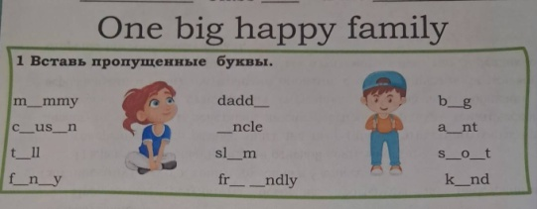 | Остальные учащиеся выполняют самостоятельно в тетрадях.  Затем выполняют взаимопроверку.
6. Первичное закрепление нового знания. | Практико-словесный метод, демонстрационный | 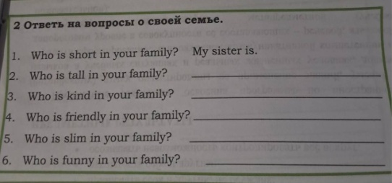 | Учащиеся выполняют задания у доски. | Познавательные, регулятивные, коммуникативные. | 5 min | Рабочий лист
7. Информация о домашнем задании, инструктаж о его выполнении | Демонстрационный, словесный методы | Объясняет домашнее задание.  Рабочий лист.  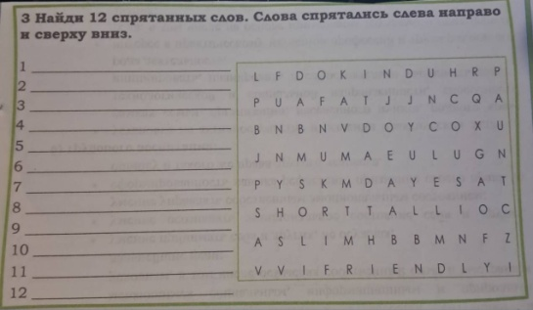 | Учащиеся записывают задание в дневники. | Познавательные, регулятивные. | 2 min
8. Рефлексия (подведение итогов занятия) | Практико-словесный метод.  Демонстрационный метод | Чему был посвящен урок?  Can you ask and say what you like or don't like?  Can you ask and say what your friend likes or doesn't like?  Просит учеников помочь оценить учебную деятельность друг друга и ставит оценки более активным учащимся. | Обобщают работу на уроке, подводят итог (что делали, что узнали). Учащиеся отвечают на вопросы учителя.  С помощью кубика Блума выражают эмоцию, ассоциированную с уроком.  Оценивают свою деятельность и деятельность одноклассников на уроке | Регулятивные (понимание способа выполнения учебной задачи), личностные, познавательные (фиксация необходимой информации), коммуникативные (умение вести диалог (при необходимости, если есть вопросы по домашнему заданию и пройденной теме урока)). | 4 min

